<自动版本更新软件>

概要设计说明书

文件状态：  [] 草稿  [ √ ] 正式发布  [] 正在修改 | 文件标识：
文件状态：  [] 草稿  [ √ ] 正式发布  [] 正在修改 | 当前版本： | 001
文件状态：  [] 草稿  [ √ ] 正式发布  [] 正在修改 | 作 者： | 第九组
文件状态：  [] 草稿  [ √ ] 正式发布  [] 正在修改 | 完成日期： | 2018-4-22

版本号 | 修改日期 | 修改后版本 | 修改位置 | 修改内容概要
001 | 2018-04-21 | V1.0 | 全部 | 初始发布版本

目录
1. 引言 1
1.1 编写目的 1
1.2 定义 1
1.3 参考资料 1
2. 范围 1
2.1 系统主要目标 1
2.2 主要软件需求 2
2.3 设计约束、限制 2
3. 系统分析 2
4. 总体逻辑框架结构 2
4.1 结构介绍 .2
4.2 硬件及软件要求 2
5. 总体设计 3
6. 界面设计 4
7. 功能模块设计 5
7.1新建配置文件 5
7.2设置网址 5
7.3检验更新 5
7.4整体更新 5
7.5部分更新 6
8性能优化设计 6
8.1垃圾回收 6
8.2异常处理 6
8.2.1 异常处理原则 6
8.2.2 异常捕获 6
8.2.3 异常类及分析 6
8.3日志规范 6

引言

编写目的
- 该文档是关于自动版本更新管理软件设计的描述。
该文档的主要内容包括
- 总体设计；
- 功能模块；
- 界面设计；
- 为软件的详细设计提供统一的参照标准，为对项目的完成进行确认和验证提供基准。在编程自动版本更新管理软件之前尽可能考虑设计要求,减少以后可能的重新设计。
- 在详细设计的过程中，如果发现需要添加新的概要设计标准或者约束来指导详细设计工作，必须在此文档进行更新和评审，以确保各模块详细设计的一致性和正确性。
- 本文档的预期读者是
- 需求分析人员；
- 设计人员；
- 开发人员；
- 项目管理人员；
- 测试人员；
- 用户。

定义
编号 | 术语名称 | 含义说明
1 | 客户端 | 主程序和更新程序构成
2 | 更新程序 | 提供升级功能的底层支持库。
3 | 服务端 | 管理升级包和配置文件的web页面
4 | 配置文件 | 记录了主程序版本号，哈希码表，升级方式，服务端地址，版本包含的文件等信息的xml文件。

参考资料
[1]《企业文档格式标准》V1.1，北京长江软件有限公司。
[2]《需求规格报告格式标准》V1.1，北京长江软件有限公司软件工程过程化组织。
[3]《UML》V1.1，北京长江软件有限公司。
[4] 《软件工程案例教程（软件项目开发实践）》，机械工业出版社。

范围

系统主要目标
本项目设定的目标如下：
- 自动版本更新管理软件自己可以自动更新。
- 该软件可以自己整体更新、部分更新。
- 避免在更新一半时导致原安装程序不能运行的情况。
- 能够管理需要更新的文件，实现比较不同版本之间差异的功能。
- 需要一个外部网站存储版本配置信息。
- 该软件可在更新后修改旧配置文件。

主要软件需求
本软件系统分为新建配置文件、删除配置文件、查看信息、生成版本，更新（网址）五点功能性需求。

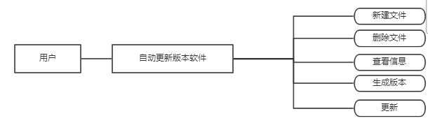

其次还有针对软件本身的三大需求：获取线上配置文件、自动更新、更新后修改配置文件。
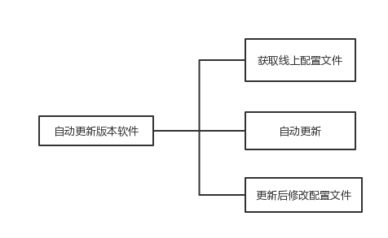

设计约束、限制
以下内容描述软件概要设计的整体范围，其主要信息来自于《需求规格说明书》。

系统分析
本软件能够提供实现自动版本更新的功能，用户可以通过选择整体或者部分更新该软件，可以创建配置文件，配置网址保存配置文件和目标文件到指定的目录。是一款可以自动更新版本的桌面软件。
自动版本更新管理软件自己可以自动更新。该软件可以实现整体更新、部分更新。避免在更新一半时导致原安装程序不能运行的情况、能够管理需要更新的文件，实现比较不同版本之间差异的功能，该软件可在更新后修改旧配置文件。
自动版本更新软件的使用者是用户，用户使用该软件入口是用户Portal界面。

总体逻辑框架结构
4.1 结构介绍
根据系统分析结果，该系统从结构上应满足：
- 有一个用户入口
- 采用体系结构分化功能组件
- 展现层主要是展现此软件的功能：新建配置文件、编辑配置文件、从配置文件生成版本、进行软件更新和选择更新来源
后台核心组件层中包含该软件自身的功能需求：获取线上版本、自动更新、更新后修改配置文件。以及支持平台运行的核心服务器。
- 接口包括文件
本系统按照功能层次可划分为展现层、后台核心组件层、接口层，具体如逻辑框架图所示：
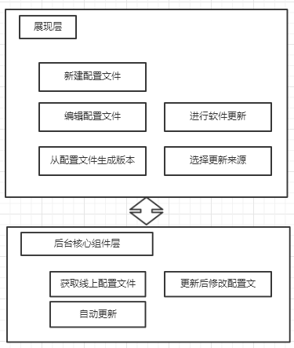

4.2 硬件及软件环境：
4.2.1设备
内存：512M以上。
CPU：英特尔酷睿i5 以上。
4.2.2 支持软件
后台数据库：MySql
操作系统：Windows 7以上。

总体设计
系统的总体设计结构遵循如下原则：
- 系统应该具有良好的适应性，能适应用户对软件的整体更新、部分更新、新建配置文件、配置网址、检验更新界面等的要求，当用户进行任何操作时，软件应该及时地进行反应，反应的时间在4秒以内。系统应能监测出各种非正常情况并进行处理，如与更新来源的连接中断、更新日志记录生成失败、配置信息读取失败等，避免出现长时间等待甚至无响应。
- 系统应该具有可靠性。
- 软件界面形象简洁清新，字体选择适宜，动静搭配恰当，与主题内容相协调。功能按钮设置和布局合理，传递的信息准确、及时，方便用户操作使用。
- 软件应具有可扩展性，系统应具有良好的分层设计，整体系统扩充性良好能够根据业务发展或变更，保持现有现有业务处理不受影响的情况下，具有持续扩展，适度变化的能力。
- 软件应具有灵活性，以适应将来功能扩展的需求
- 软件应具有良好的可维护性，软件应易于维护和安装
- 软件应具有良好的安全性。只有合法的用户才能登陆使用该软件。
- 系统在自动更新时，应拷贝将要更新文件的副本，并在更新过程中自动生成更新日志，一旦系统在更新过程中因硬件或软件故障导致更新失败，将根据更新日志与文件副本自动回退至更新前的状态。

界面设计
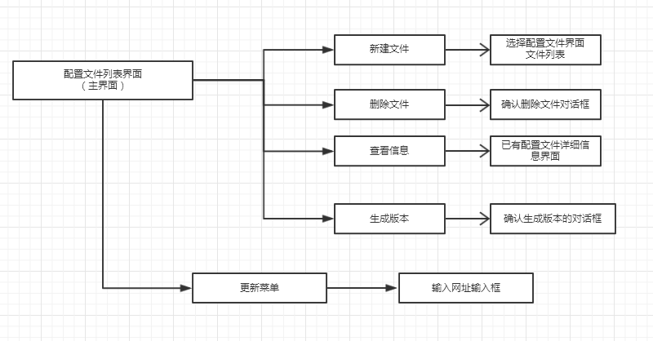
自动更新软件主要实现三个功能，管理配置文件，设置网址和检测更新。
主要界面设计如下：
- 登陆界面：显示最近一次打开的配置文件详情界面，界面右下角是生成版本的确认按钮。上方拥有几个菜单，分别是：新建配置文件菜单，编辑配置文件菜单，进行更新的菜单，选择更新来源的菜单
- 新建配置文件菜单：点击则切换为新的配置文件设置界面，设置网址。包括输入网址信息页面
- 编辑配置文件菜单：点击弹出已有的配置文件列表，选择想要查看和编辑的配置文件
- 进行更新的菜单：点击即进入检测更新
- 选择更新来源的菜单：点击则弹出选择更新来源的对话框
- 检测更新: 包括整体更新页面和部分更新页面
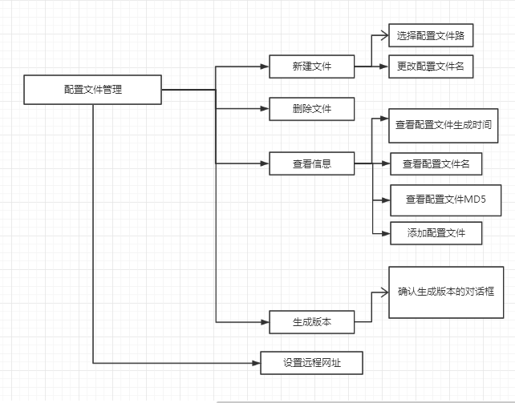

功能模块设计
7.1新建配置文件
新建配置文件模块的功能是用户可以通过该模块设置版本号、相应的文件、更新方式，通过配置文件可以生成一个新的版本。可以多次新建配置文件，每个配置文件的配置可以不同。
7.2删除配置文件
可以删除已有配置文件中的某个配置文件。

7.3生成版本
软件通过配置文件中的信息，拷贝相关文件到指定目录，并且生成一次新的版本。
7.4查看信息
软件可以查看当前版本的某配置文件的文件名称、文件MD5、文件生成时间等，也可在当前位置新建配置文件。
7.5 设置远程网址
通过在编辑配置文件过程中设置更新的来源，选择想要获取配置文件的网站。

8性能优化设计
8.1垃圾回收
自动版本更新软件运行时同时启动一个守护线程，用于定期强制触发垃圾回收器，清除缓存中的垃圾，提高缓存利用率。
8.2异常处理
（1） 异常处理原则：

要捕获具体明确的异常 | 抛出针对特定错误而自定义的异常类型，异常信息更是要进一步明确说明异常发生的原因。
合理使用finally块 | finally关键字是不管抛出什么类型异常都会被执行，大多数的时候能在finally块下执行的代码，也能写在catch里面（比如清理资源，关闭流，回复状态等）。
延迟捕获 | 不要在程序或用户有能力处理异常之前捕获它。
记录抛出的异常 | 记录部分程序中出现的异常而并不是所有异常，有些异常记录下来便于分析具体的问题。
每个线程要包含一个try/catch块 | 创建子线程去执行任务时，主线程不会知道子线程的异常情况，所以每个线程都需要一个try、catch。

（2） 异常捕获：c#中提供try 和catch块提供了一种结构化的异常处理方案，所有可能出现的异常都必须得到妥善的处理，try catch本身并不会影响系统的性能，在没有发生异常的时候try catch 是不会影响系统性能的。受影响的时候是发生异常的时候。
关键字 try catch finally。先执行try里面的语句，如果抛出异常就会被catch捕获。无论出不出现异常都会执行finally里面的语句。另外不常用的throw关键字：当问题出现时，程序抛出一个异常。
（3） 异常类及分析：
①与数组集合有关：
IndexOutOfRangeException类 | 索引超出范围引发的异常
ArrayTypeMismatchException类 | 数组集合存储数据类型不正确引发的异常
RankException类 | 处理维数错误引发的异常
②与IO有关：
DirectoryNotFoundException类 | 没有找到指定的目录而引发的异常。
FileNotFoundException类 | 没有找到文件而引发的异常。
EndOfStreamException类 | 处理已经到达流的末尾而还要继续读数据而引发的异常。
FileLoadException类 | 无法加载文件而引发的异常。
PathTooLongException类 | 文件名太长而引发的异常。
③成员访问有关的异常：
FileAccessException | 访问字段成员失败所引发的异常
MethodAccessException | 访问方法成员失败引发异常
MissingMemberException | 成员不存在引发的异常

④参数相关的异常：
ArgumentOutOfRangeException | 当一个参数不在给定范围内引发的异常
ArgumentNullException | 参数为null（不允许null）的情况下引发的异常
⑤算数相关的异常：
ArithmeticException | 异常类用于处理与算术相关的异常，它的相关子类如下
DivideByZeroException： | 整数十进制试图除以0引发的异常（被除数不能为0）
NotFiniteNumberException： | 浮点数运算中出现无穷大或非负值引发的异常
⑥其他异常：
NullReferenceException | 当一个对象没有实例化时并引用引发的异常
InvalidOperationException | 当对方法的调用对象当前状态无效时引发异常
InvalidCastException | 处理类型转换期间引发的异常
OutOfMemoryException | 处理内存不足引发的异常
StackOverflowException | 处理栈溢出引发的错误

8.3日志规范

- 日志要严格分级

等级 | 约束内容
DEBUG | 该级别日志的主要作用是对系统每一步的运行状态进行精确的记录。
INFO | 该种日志记录系统的正常运行状态，通过查看INFO级别的日志，可以很快地对系统中出现的 WARN,ERROR,FATAL错误进行定位。
WARN | 该日志表示系统可能出现问题。
ERROR | 该级别的问题需要马上处理。
FATAL | 需要被立即处理的系统错误。

- 日志要记录时机
日志需要记录的时机必须包含：
程序设计语言异常位置
业务流程与预期不符
系统核心角色，组件关键动作
系统及各模块的初始化

- 日志需遵守日志规范
在出现问题之后，需要立即根据日志定位问题。对于INFO及以上级别的日志，要求按照一定顺序，输出以下必要的信息。（最好各个级别日志都遵循以下规范，否则有些日志可能仍无法快速定位。）

当前服务或应用名
实例ID：若是不同实例不同名，可忽略，参考应用名。
当前类名
当前函数名
当前行号
内容信息：包含参数信息，调试信息等等。可以有多项。

